**新 书 推 荐**

**中文书名：《火星贵胄》**

**英文书名：THE MARS HOUSE**

**作 者：Natasha Pulley**

**出 版 社：Bloomsbury**

**代理公司：ANA London/ANA/Conor**

**页 数：480页**

**出版时间：2024年3月**

**代理地区：中国大陆、台湾**

**审读资料：电子稿**

**类 型：科幻小说**

**·亚马逊2024年最佳科幻/奇幻(6月数据)：[Best Books | Science Fiction and Fantasy Picks of 2024 So Far](https://www.amazon.com/b/ref=botysf24_sff/ref=BOTYSF_US_ABR_CATBUBBLER_3?pf_rd_r=8P34GJW4T3TGERYNGDPQ&pf_rd_p=cddee3c2-28cb-4224-aad9-580992d4242d&pf_rd_m=ATVPDKIKX0DER&pf_rd_s=mobile-hybrid-10&pf_rd_t=30901&pf_rd_i=3003015011&node=5522564011)**

**·《AudioFile杂志》6月/7月高光科幻/奇幻作家：**[**AudioFile | June/July 2024**](https://digital.emagazines.com/audiofile/20240528/index.html?t=61d4a568-9b39-407b-8457-87e392a8261d&err=true&utm_campaign=audiofile_front_sub&pne=1#p1)

**·《科克斯书评》“拓展小说边界的4部奇幻/科幻小说之一”：**[**4 SFF Novels Expanding Fictional Boundaries | Kirkus Reviews**](https://www.kirkusreviews.com/news-and-features/articles/4-sff-novels-expanding-fictional-boundaries/)

**·2024年气候小说奖长名单：**

**气候小说奖(The Climate Fiction Prize)于2024年6月在威尔士海伊文学节上宣告退出。该奖项“旨在展示涉及气候危机主题的小说”，奖金为 10,000 英镑，由气候之春组织资助，“一个全球性组织，旨在利用电影和电视的讲故事能力来改变社会对气候危机的看法和应对方式”**

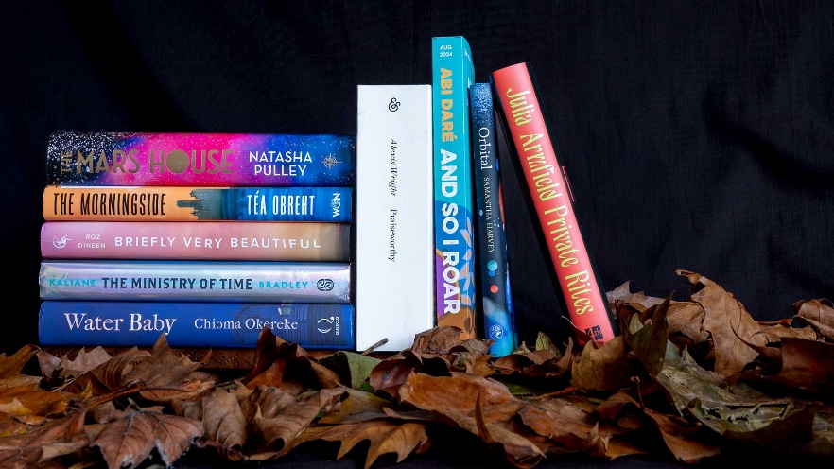

**内容简介：**

一月·斯特林(January Stirling)是英国皇家芭蕾舞团的明星，至少在一场灾难性的洪水摧毁伦敦之前。他很快意识到，宇宙中只有一个地方仍旧对他这类难民开放——火星。

火星地球化改造仍在进程中，荒芜大地上只有一个城市塔尔西斯巍然挺立，而这里的一切都与地球迥异。重力只有地球的三分之一，性别早在一个世纪前就被废除，官方语言是中文普通话。一月在一家自来水厂找到份工作，虽然生活贫苦，但是能在这颗异星上挣扎活下去，他已经知足：直到有一天，一位总统候选人再次颠覆了他的生活。

奥布里·盖尔(Aubrey Gale)是一位魅力四射、富可敌国的天才，也是总统候选人之一，受到半个塔尔西斯市爱戴，这些居民坚决反对接收地球难民。被迫接受了一次灾难性的现场采访后，一月丢掉工作，还因发表仇恨言论锒铛入狱。但这也没有让盖尔赢得民意，尤其是从难民和另一半同情他们的市民那里。事实上，奥布里和盖尔家族几乎要从总统选举中败下阵来，除非他们采取措施，哪怕只是逢场作戏，对移民和难民走怀柔路线。两败俱伤后，奥布里来到监狱，向阶下囚一月提出一个非同寻常的解决方案：联姻。如果一月愿意嫁给他，加入盖尔家族并帮助竞选游说，盖尔家族许给他丰厚的报酬，下半辈子再也不用为钱发愁。

别无选择的情况下，一月同意了。与盖尔家族联姻后，一月平步青云，获得了他从来不敢想象的名声和影响力。要驾驭这个新世界和这段婚姻，他必须付出毕生努力；与此同时，盖尔的最后一位合伙人马克斯离奇失踪，蛛丝马迹指向一个危险的结局。一月能否熬过这一切，开始改变盖尔对地球的看法，找出麦克斯的下落，并接受自己对奥布里·盖尔日益复杂的感情？

**作者简介：**

**娜塔莎·普里（Natasha Pulley）**毕业于牛津大学的英国文学专业。大学期间，她构思了自己的小说处女作《金银丝街的钟表匠人》（*The Watchmaker of Filigree Street*）。普里曾在中国教过六个星期的英文，也正是在中国，她会到了何为“异乡人”。她之后为水石书屋打工，担任圣诞季临时雇员，又在剑桥大学出版社担任天文学和数学出版助理，然后就读于东英吉利大学并获得创意写作硕士学位。

《金银丝街的钟表匠人》一经出版便成为国际畅销书，获评《科克斯书评》“2015年最佳好书”，入选作家俱乐部最佳小说处女作奖(Authors’ Club Best First Novel Award)短名单，并获得2016年贝蒂·特拉斯克文学奖(Betty Trask Award)。

**感谢您的阅读！**

**请将反馈信息发至：版权负责人**

**Email**：[**Rights@nurnberg.com.cn**](mailto:Rights@nurnberg.com.cn)

安德鲁·纳伯格联合国际有限公司北京代表处

北京市海淀区中关村大街甲59号中国人民大学文化大厦1705室, 邮编：100872

电话：010-82504106, 传真：010-82504200

公司网址：[http://www.nurnberg.com.cn](http://www.nurnberg.com.cn/)

书目下载：<http://www.nurnberg.com.cn/booklist_zh/list.aspx>

书讯浏览：<http://www.nurnberg.com.cn/book/book.aspx>

视频推荐：<http://www.nurnberg.com.cn/video/video.aspx>

豆瓣小站：<http://site.douban.com/110577/>

新浪微博：[安德鲁纳伯格公司的微博_微博 (weibo.com)](https://weibo.com/1877653117/profile?topnav=1&wvr=6)

微信订阅号：ANABJ2002

